**Текст для социальной сети:**

КАК СТАТЬ КРУТЫМ ФЛОРИСТОМ!

***Флорист*** — специалист по флористике, одному из направлений

декоративно-прикладного искусства и дизайна.

**История появления профессии**

Составление красивых цветочных композиций было популярно еще в Древнем Египте. Традиция украшать голову победителя венком из лавровых листьев и цветов зародилась в Древней Греции.

Особенно популярной у европейцев стала традиция украшать дома перед Рождеством: букеты и венки из еловых веток стали одним из символов праздника.

На Руси также полюбили украшать дома цветами и молодыми ветвями растений перед большими церковными праздниками. Но делали это самостоятельно: профессии флориста, как таковой, в России не существовало.

Квалификационные характеристики флориста законодательно утвердили в 2009 г.

**Обязанности флориста**

Основная обязанность флориста – составлять букеты и другие композиции из растений. К этому добавляются другие, сопутствующие обязанности:

💐ухаживать за растениями в магазине, вовремя отделять увядающие от свежих;

💐общаться с клиентами, предлагать свои 💐варианты дизайна букета;

💐вести документацию.

Флористы, занимающиеся ландшафтным дизайном, имеют гораздо больше обязанностей. Они подбирают растения для посадки на участке, с учетом климатических особенностей, сочетаемости, продолжительности цветения.

**Плюсы и минусы профессии**

Профессия флориста имеет много положительных сторон:

•большой простор для фантазии и творческой самореализации;

•знакомство с интересными людьми;

•возможность работать по индивидуальному графику;

•участие в выставках и конкурсах.

**Но есть и минусы:**

•нестабильный заработок;

•необходимость постоянно обучаться, чтобы не потерять квалификацию;

•высокая конкуренция в больших городах и недостаток клиентов в маленьких.

Главная особенность профессии – обязательная любовь к цветам. Без этого составить красивый букет не получится.

**Где получать образование.**

Пройти обучение и получить сертификат флориста можно на специальных курсах. Их организовывают частные образовательные учреждения и государственные ВУЗы.

Чтобы быть конкурентоспособным на рынке труда, флористу следует получить высшее образование. Для этого лучше выбрать один из известных ВУЗов:

1.КБГУ им. Х. Бербекова;

2.ВГУ;

3.РГАУ МСХА им. К. Тимирязева.

Поступать в институт придется на конкурсной основе. Высокие шансы поступить на бюджетное место у абитуриентов, набравших достаточное количество баллов на ЕГЭ по основным предметам и биологии.

**Куда пойти работать**

Специалисты, умеющие составить эксклюзивные цветочные композиции, легко найдут работу в цветочном салоне.

Чем больше клиентов выберут его для оформления праздника, тем больше у него возможностей получать высокооплачиваемые проекты.

Скорее всего, поначалу придется побыть стажером и пройти испытательный срок. Флорист, хорошо зарекомендовавший себя, попадает в штат на постоянной основе.

Хотели бы вы попробовать себя в этой профессии?

**SEO-текст**:

ФРИЛАНС -ЭТО ВОЗМОЖНОСТИ

Фриланс - это удалённая работа через интернет. Позволяющая находить клиентов и выполнять заказы без трудоустройства.

Для людей выбравших эту сферу рассчитывается на полный или не полный рабочий день.

В работе фрилансера есть свои плюсы и минусы.

Плюсы фрилансера:

1. Возможность выбирать удобный для вас график работы.
2. Комфортная атмосфера дома или на отдыхе, без давления начальника.
3. Самостоятельно выбор заказчика и заказов.
4. Нет делительных собеседований.

Минусы фрилансера:

1. Поиск подработки занимает много времени.
2. Большая конкуренция среди специалистов.
3. Отсутствие льгот.
4. Считать свои доходы и расходы.

Если у вас уже имеется опыт то вы точно знает, что хочет от вас заказчик. А если вы новичок в фрилансе, лучше начать с бирж- популярные биржи защищены от мошенников. Есть возможность наработать свои первые отзывы для портфолио. Найти постоянного клиента. Биржи - хорошее начало для отработки навыков и умений работы с текстами.

ФРИЛАНС - ЭТО ВОЗМОЖНОСТИ.

Если учтете все плюсы и минусы этой профессии.

**Мини мир личности.**

Личное пространство - это маленький своеобразный мир в котором нуждается каждый. Одним требуется расширенный своеобразный мир, а другим хватает самую малость.

Личность с созданными отчетливыми чертами понимает свои ощущения и умеет постоять за себя сам.

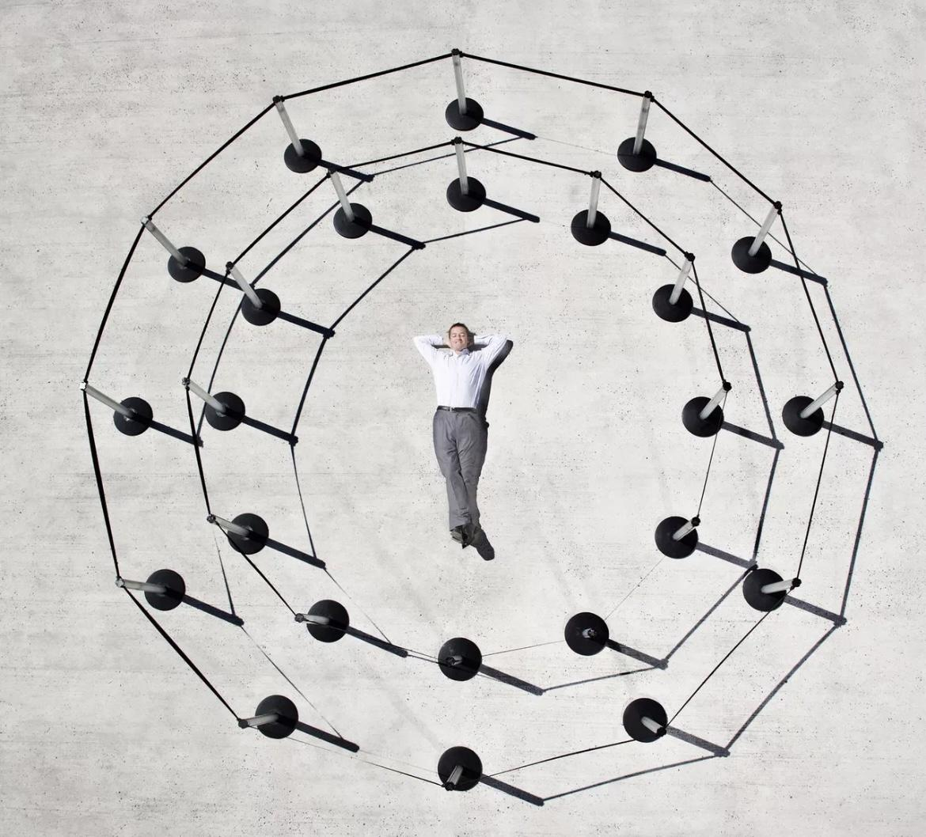

Размер зоны комфорта:

* Интимная: составляет меньше вытянутого локтя. В такой круг входит общение с самыми близкими для вас людьми.
* Персональная: рассчитана на общение со знакомыми (коллегами, знакомыми, одногруппниками). В осуждение входит как темы по поводу работы, так и личные отношения.
* Социальная: такая зона рассчитана на общение с незнакомыми людьми. Общение должно быть аккуратным, реакция постороннего человека может быть своеобразной от испуга до негатива.
* Публичная: подразумевает под собой общение с группой лиц, аудиторией. В такой обстановке подойдет общение в деловом стиле: (семинары, консультации, собеседования).

Но не всегда получается так как мы хотим или хотели бы чтобы было. Многие люди нарушают наши личные границы даже не задумываясь о последствиях.

Нарушением является:

1. Контроль над кем либо.
2. Не учитывают ваше мнение.
3. Накручиваю свое мнение.
4. Прибегают к манипуляции.
5. Стараются задеть ваше достоинство.
6. Влазят с расспросами в личную жизнь.
7. Негативно оценивают ваш образ.
8. На прямую оскорбляют.

Переходя ту самую черту люди испытывают одно и то же чувства: страх, злобу, удивление, гнев.

Если постороннего человека можно с легкостью игнорировать, избегать общения и встречи. То в семье не все так просто.

Личное пространство на прямую связано с вещами каждого члена вашей семьи. Одежда, предметы гигиены, рабочие инструменты. Все должно оставаться на своих местах и другие домочадцы не должны их касаться, передвигать или убирать вообще. Семейству стоит соблюдать ваши и свои потребности. Ведь не всегда можно избежать неприятных разговоров с родными.

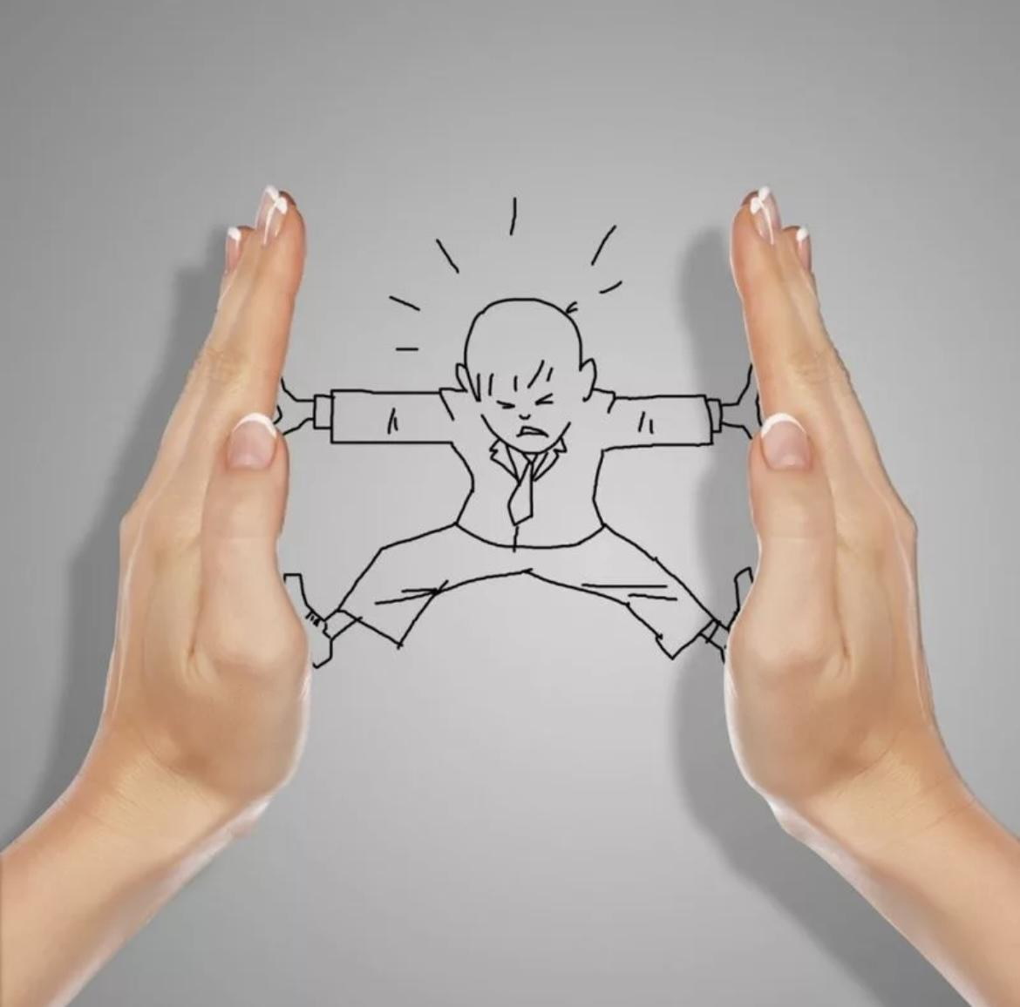

Как научится защищать себя?

Негативные эмоции могут направляться в сторону другого человека, и даже на самого себя.

Человек начинает обвинять себя во всех невзгодах и проблемах. Приводя самого себя к разрушению личности.

Если вы почувствовали, что ваши границы нарушили об этом не стоит молчать. Замалчивая своё недовольство тем самым даете понять человеку его правоту. Он не остановится и будет вести себя все более безжалостно по отношению к вам. А ваша обида будет все больше расти.

Что бы прекратить и дать отпор обидчику вам понадобится выстроить с ним отдельные границы. Не приступайте к разговору в порыве стресса или гнева. Лучше поговорите в спокойном месте без лишних эмоций. Очень важно конкретно озвучить свою просьбу. Четко озвучить, чего бы вы не хотели слышать или видеть впредь по отношению к вам.

Если разговор не очень помогает, можно использовать юмор. Заранее подготовьте для себя пару фраз, которыми сможете воспользоваться при колком вопросе.

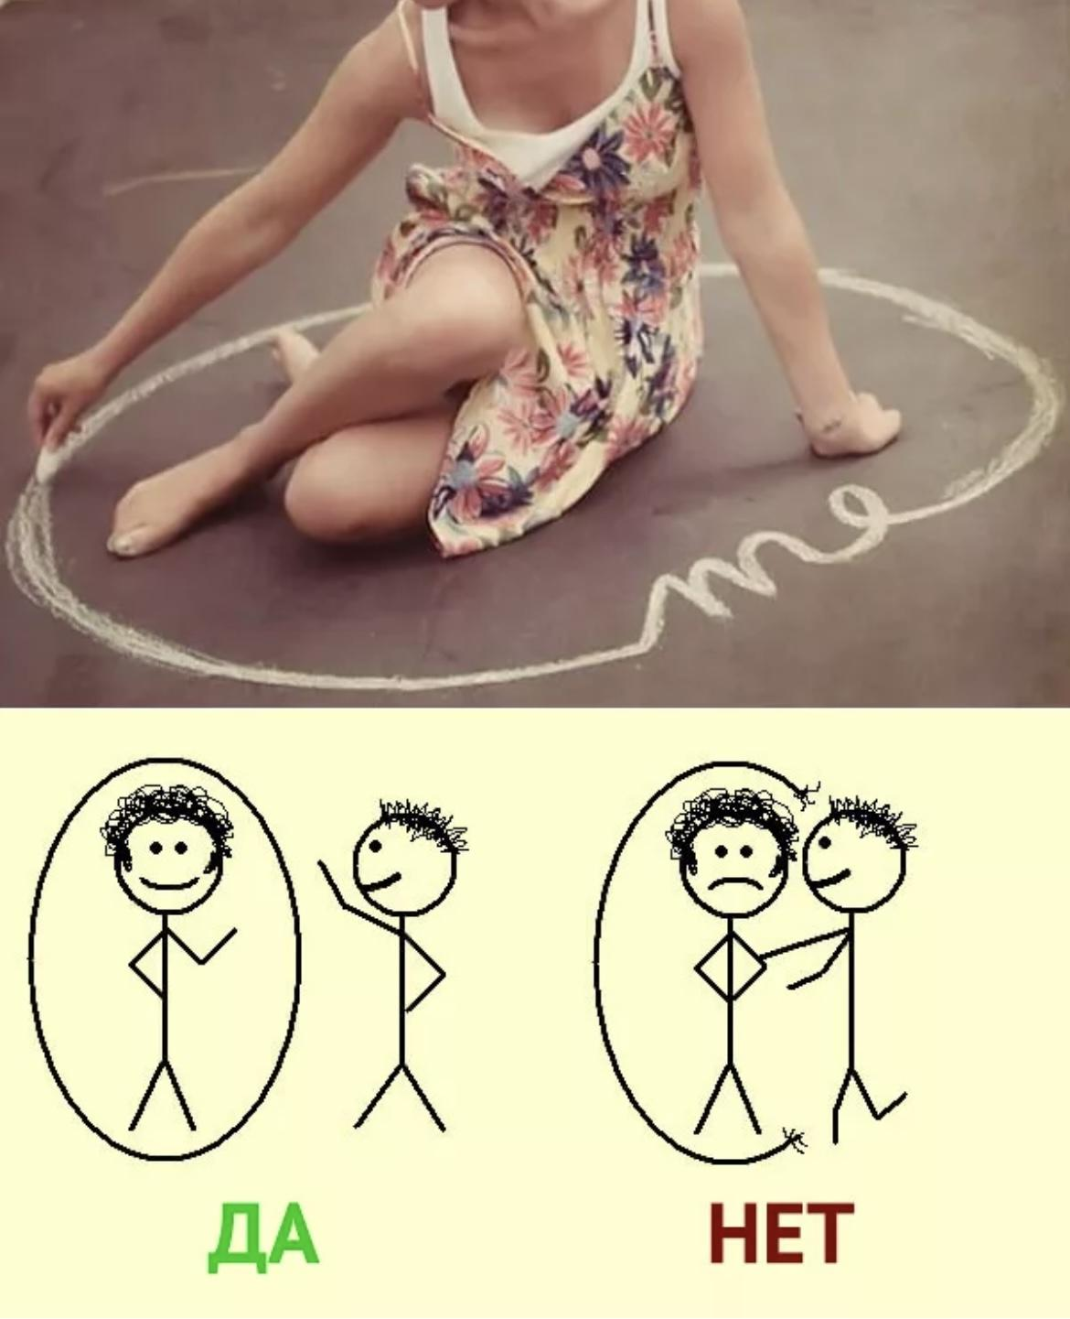

Так же подойдут честные прямые ответы. Такие ответы всегда ставят собеседника в тупик. Человек теряется и задумывается над своим провидением по отношению к вам.

Будьте внимательны и не давайте себя в обиду. И тогда увидите как мир заиграет новыми яркими красками.

**Продающий текст:**

**Онлайн-консультации с психологом**

Нуждаетесь в психологической поддержке? Не знаете к кому довериться?

Высококвалифицированный специалист Светлана Криныцина готова помочь в решении любой вашей проблемы!

Для вас мы предоставляем сферу услуг:

* онлайн-консультирование по проблемам самооценки (низкая самооценка);
* взаимосвязь самооценки и отношений;
* эмоциональной зависимости;
* влиянии самооценки на жизнь и отношения;
* личные границы;
* самооценка и отношения с окружающими;
* самооценка и отношения с мужчиной;
* восстановление самооценки после расставания;

**Профессиональная консультация специалиста:**

У многих людей случаются непредвиденные жизненные ситуации, решить которые сами люди не всегда способны. Депрессия,эмоциональная зависимость, состояние подавленности,**низкая самооценка** и много другие факторы.

Мы предоставим для вас **онлайн-консультацию психолога.**

В разговоре вы получите **помощь психолога онлайн** в комфортных для вас условиях.

В большинстве случаев первые консультации проходят удачно для клиентов помогают им понять и решить для себя, чтобы они хотели изменить в своей жизни.

Вам нужен надежный и понимающий психолог?

Светлана профессиональный психолог, окажет вам качественную, надежную помощь в трудных ситуациях:

**Взаимосвязь самооценки и отношений**:

Больше всего на нас влияют окружающие люди( родственники, друзья, коллеги по работе). Но отношения с близким для вас мужчиной всегда воздействуют по другому. Они больше напоминаю зеркало, как показатель на сколько вы вложились в себя, в свое развитие, в свою способность испытывать счастье, уважение к себе. То же самое касается и мужчин.

По этому если рядом с вами сейчас все «не то и не так», самое время задуматься: « Что нужно сделать, чтобы улучшить вашу ситуацию?».

С отношением к себе можно и нужно работать. Работа должна проходить регулярно, в полном объёме.

**Эмоциональная зависимость:**

В наше время такая проблема распространена в современном обществе.

В таком состоянии пребывает партнёр когда становится ценным. Его интересы, его мнения и он сам становится приоритетом для зависимого.

**Личные границы:**

Это индивидуальное безопасное пространство для каждого из нас.

Признаки нарушения границ:

* раздробления;
* Недовольство;
* Злость;
* Гнев;

Не все люди понимают причину появление этих эмоции, откликаются на дискомфорт и указывают на нарушение своих границ.

**Самооценка и отношения с мужчиной:**

Ваша самооценка зависит от находящегося рядом с вами мужчиной.

Любовь- это основная эмоциональная потребность человека. Без нее все тускнеет и теряет смысл.

Когда ваш партнер начинает недооценивать вас, относится хуже, чем к окружающим, это первый признак, что скоро в отношениях возникнут проблемы.

Нужно задуматься: « Что не так вы делаете? или может ваш партерных потерял к вам интерес и пытается вас ущемить».

**Восстановление после расставания:**

Мы испытываем боль услышав фразу « нам надо расстаться». Даже если мы являемся инициатором разрыва. Мы чувствуем печаль и вину. Прохождение разрыва отношений всегда требует пройти через типичные этапы боли и потерей.

Но, если вы не предпримет шаги чтобы восстановиться, вы навсегда застрянете в этой точке, пока мир будет продолжать вращаться.

Звоните и пишите: на все звонки оперативно реагируют наши квалифицированные специалисты.

Телефон:

e-mali:

Сайт:

**Кайф, а не стресс.**

В повседневной жизни стресс не отпускает вас? Хотите отвлечься и забыться на мгновение? Но не знаете как это сделать?

Предлагаем вам отличное средство успокоить себя и свою кожу.

С нашей гуашью для тела вы почувствуете: прилив сил, ваша кожа взбодриться и засияет.

Массажер изготовлен из древесины Карельской берёзы. Что способствует легкому весу. Форма массажера разработана исходя из особенностей тела человека.

Толщина скребка для бережного массажа без травматизма кожи:

* Улучшает цвет кожи;
* Омолаживает кожу;
* Подходит для массажа ягодиц и бёдер.
* А также рук,шеи и подбородка;

Массажёр станет отличным подарком для вас или ваших друзей.

А с нашей уникальной массажной расческой вы забудете, что такое боль во время расчесывания.

Расчетчика изготовлена из пластика, мягкая щетка с силиконовыми зубчиками.

Подходит для расчесывания всех типов волос:

* Нарощенных волос;
* Кудрявых;
* Вьющихся;
* Тонких;
* Прямых;
* Ослабленных;
* Запутанных;

Послужит идеальным подарком для ваших любимых дам.

Причины доверять именно нам:

* Доставляем качественную продукцию;
* Следим за сроками доставки;
* Находим индивидуальный подход к каждому клиенту;
* Заботимся о своей репутации и репутации клиентов;

Для заказа товара можно пройти по ссылке:

**Нейрокопирайтинг**:

Планируешь прыгнуть с парашюта? Ощутить ординальных в своей крови ?

Приходи на занятия придём с парашютом, где мы разберём:👇

1. Теорию: первый прыжок для новичков;
2. Пройдём практику: как самостоятельно прыгнуть и не испугаться;
3. Изучим программу АФФ: ускоренный свободный прыжок;
4. Все об страховке;

👇Чтобы попасть на курс, переходи по ссылке и жми записаться на прыжок: <https://perm.parachuter.ru/prignut/>

Вас ждет 60 секунд свободного падения с высоты 4000 метров.

Никакой воды, только 100% информация и опыт!

**Сторителлинг**:

Один день из жизни мамы

Меня зовут Екатерина и я мама троих озорных мальчуганов. Старшего сына зовут Глеб и ему 8 лет, среднего зовут Дмитрий и ему 4 года, самый младший Макар, ему 10 месяцев.

Мальчишки мои растут хулиганами.Ни дня не проходит, чтобы Глеб и Дима прожили мирно. Обязательно споры, разногласия, бывают и драки.

Когда начинаются разногласия — я сначала не вмешиваюсь, жду, когда они сами придут к решению. Но, если уже заходит слишком, приходится расставлять приоритеты и заявлять о скорейшем мире и дружбе.

За один жизни мамы мне приходится доносить много истин до хулиганов. Но, каждый вечер, я ложусь спать, умиляюсь: “Мальчишки! Сорванцы, но братья! Мои любимые…”